Spannungsvers. DC 24 V 300 mA REGElektronik
Gira

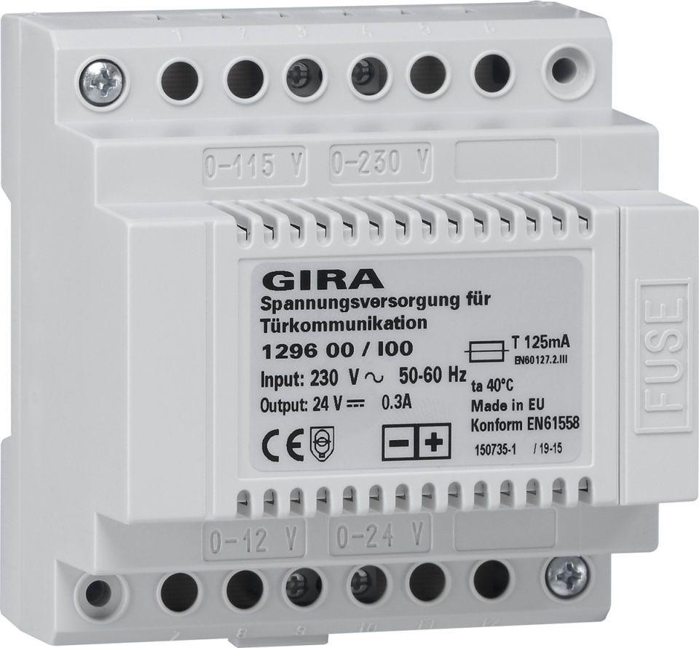Eigenschaften
GTIN:
4010337296003
HAN:
129600
Schutzart (IP)
IP20
Ausgangsspannung (V)
24,00
Eingangsspannung (V)
230,00
Steuerfunktion
nein
Integrierte Türöffnerschaltung
nein
Serviceanzeigen
nein
Programmiersperre
nein
Auswertefunktion
nein

